2014年全国职业院校技能竞赛中职组
汽车运用与维修技能大赛
个人赛——车身涂装（涂漆）技术方案
一、比赛内容
1、理论考试（80道题，满分100分，占总成绩20%）
（1）考试内容 主要为法律法规、职业道德、安全规范和专业基础知识，包括水性修补漆知识。
（2）考题类型 40题判断题（每题1分）、30题单项选择题（每题1分）、10题多项选择题（每题3分）。
（3）考试时间 60分钟。
（4）考试方式 计算机考试（选手每人一台计算机，直接在计算机上用键盘或鼠标进行判断和选择）。
（5）注意事项
1）参赛选手不得夹带任何参考资料进入理论考场。
2、实操比赛（满分：100分，占总成绩的80%，）
实际操作共5项，分别为损伤区处理，27分；喷中涂底漆，9分；面漆前处理，10分；调色，21分；双工序面漆喷涂， 33分。
实操比赛期间选手为按组顺序滚动进行比赛，单人作业时间合计为150分钟。
其中： 损伤区处理 40分钟
喷中涂底漆30分钟
面漆前处理 30分钟
调色50分钟
双工序面漆喷涂 30分钟
二、名次排列规则
按总成绩由高到低排序，总成绩相同则以实操成绩分数高的名次在前；总成绩相同且实操成绩也相同的，则以5项实操项目总用时短的名次在前。
三、比赛作业工件：
实操比赛现场提供新翼子板（已有电泳涂层）为比赛工件，统一制作损伤区。
• 损伤设置：
- 工件为雪佛兰赛欧右前翼子板，制作损伤直径5cm的损伤，损伤中心位于工件正中。（如下图）：
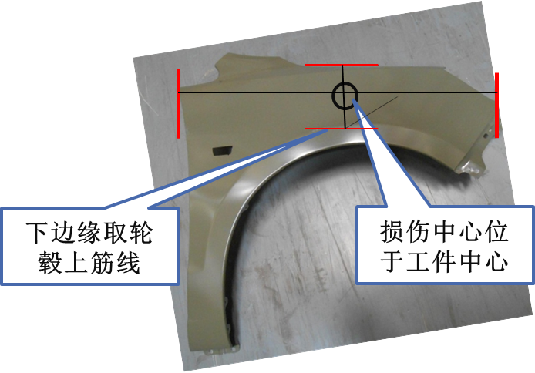

四、实操比赛考核要求
1．损伤区处理
（1）作业要求
在40分钟的作业时间内完成损伤部位的羽状边打磨、原子灰刮涂、原子灰研磨。
（2）项目内容
① 根据工艺要求对损伤位置打磨羽状边。
②根据工艺要求对损伤区施涂环氧底漆、刮涂原子灰并打磨至平整。
（3）考核要点
① 个人防护用品穿戴规范，安全操作；
② 打磨工具操作规范；
③ 砂纸选用合理；
④ 羽状边边缘平顺无阶梯；
⑤ 环氧底漆（赛场已调配好）施涂方法、范围及厚度正确；
- ⑥原子灰配比正确、调和均匀，刮涂部位无原子灰颜色不一致现象；
⑦原子灰刮涂区域不超过打磨范围；
⑧原子灰打磨平整、恢复损伤前形状，没有中涂底漆无法填充的砂纸痕、砂眼，喷涂后不显示原子灰印；
9操作完毕后，工位清洁、工具设备复位、废物分类丢弃于规定的废弃物容器内。
2．补涂防锈底漆，喷中涂底漆
（1）项目内容
漏金属区域补涂防锈底漆，整板喷涂中涂底漆。
（2）作业要求
在30分钟的作业时间内，对打磨漏金属的区域喷涂（自喷罐式）或抹涂（调配好的）环氧底漆，整板喷涂双组份中涂底漆，中涂底漆用量（已添加好固化剂、稀释剂的重量）不超过150g。
选手需要选择并喷涂合适灰度的中涂底漆：根据颜色、配方选择合适的灰度中涂底漆，可从提供的2种灰度中涂底漆中直接选择，也可使用提供的2种灰度中涂底漆及一种调色色母调配出合适的其它灰度的中涂底漆（赛场提供调配不同灰度中涂底漆所需的配方）。
（3）评分要点
①个人防护用品穿戴规范，安全操作。
②中涂喷涂膜厚均匀，干燥后无漏底、流挂等现象
③操作完毕后，工位清洁，工具设备复位，废物分类丢弃于规定的废弃物容器内。
3．面漆前处理
（1）项目内容
打磨中涂底漆、清洁。
（2）作业要求
在30分钟的作业时间内完成中涂底漆研磨，工件表面清洁。
（3）评分要点
①个人防护用品穿戴规范，安全操作。
②打磨机操作规范。
③干磨砂纸选用合理。
④打磨后工件表面平滑，打磨彻底，无桔皮，无磨穿、无划痕。
⑤操作完毕后，工位清洁，工具设备复位，废物分类丢弃于规定的废弃物容器内。
4．双工序面漆喷涂
（1）项目内容
喷涂银粉底色漆及清漆。
（2）作业要求
在30分钟的作业时间内完成银粉底色漆、清漆喷涂作业。颜色须喷涂至与标准板一致。清漆用量（已添加好固化剂、稀释剂的重量）不超过200g。
（3）评分要点
① 佩戴合适个人防护用品，安全操作。
② 喷涂前表面清洁工作规范。
③ 喷涂工艺规范
④ 涂膜干燥后，无失光、流痕、露底现象；涂层丰满、纹理均匀、；颜色与标准板使用色差仪测量色差值较小。
⑤操作完毕后，工位清洁，工具设备复位，废物分类丢弃于规定的废弃物容器内。
5．调色
（1）作业要求
在50分钟的作业时间内完成底色漆调色作业。
（2）项目内容
①赛场为选手提供目标色板，100mL（未添加稀释剂）有差异色的底色漆及使用此底色漆统一喷涂的色板。
②选手采用采用喷涂试色板的方法对比油漆与标准色板的差异，合理添加色母，将颜色调整至与目标色板一致。
（3）评分要点
①个人防护用品穿戴规范，安全操作；
②调色流程规范；
③色差判断正确，色母添加正确。掌握干喷、湿喷不同喷涂方法对油漆颜色的影响；
④调色准确，使用测色仪测量选手提交色板和目标色板的色差值，色差值较小。
⑤操作完毕后，工位清洁，工具设备复位，废物分类丢弃于规定的废弃物容器内。
五、比赛提供主要的工具与设备
1、选手自备：
（1）每位参赛选手要自备活性炭防护口罩（防毒面具）安全工作鞋。
（2）每位参赛选手自备刮涂原子灰工具。
2、比赛现场提供：
编号 | 工具名称 | 型号及规格 | 数量 | 备注
1 | 吹尘枪 |  | 9把 | 史丹利公司提供
2 | 原子灰调合板 |  | 9个 | PPG提供
3 | 开罐器 |  | 9个 | PPG提供
4 | 搅拌棒 |  | 9个 | PPG提供
5 | 面漆喷枪 | SATA jet 4000 B 110 Digital 1.3 省漆高效4000型面漆喷枪(即原SATA jet 4000 B RP Digital 1.3) | 18把 | SATA提供
6 | 免洗枪壶 | PPG Plus | 168个 | PPG提供
7 | 底漆喷枪 | SATA jet 100 B F RP 1.6 | 10把 | SATA提供
序号 | 量具名称 | 型号及规格 | 数量 | 备注
1 | 电子秤 | 电子称  精确到0.1克 | 9个 | PPG提供
序号 | 配件辅料名称 | 型号及规格 | 数量 | 备注
1 | 除油剂容器 | 需防溶剂，且喷头不易堵塞 | 11个 | 校方提供
2 | 遮蔽纸架 | 切纸架 | 9个 | 龙神提供
3 | 打磨场地气管 | 带快速接头的管长7m（最好是10m），内径8mm | 9根 | 龙神提供
4 | 喷房用气管 | 带快速接头的管长7m（最好是10m），内径8mm | 9根 | 龙神提供
5 | 打磨架 |  | 9个 | 校方提供
6 | 喷涂架 | 多角度钣喷架 | 9个 | 龙神提供
序号 | 设备名称 | 型号及规格 | 数量 | 备注
1 | 干磨设备 | KS260EP， F套(含吸尘桶、配备偏心距3mm和6mm的磨头、软管、手刨） | 9套 | PPG提供
2 | 调漆设备 | Nexa Autocolor，配以必须的色母和足够浆盖 | 1套 | PPG提供
3 | 红外线烤灯 | 移动式3kW烤灯 | 9台 | 龙神提供
4 | 喷房 | 中大ZD-s60 | 2台 | 中大提供
5 | 烤房 | 中大ZD-s60 | 1台 | 中大提供
6 | 油水分离器 | SATA 0/424 | 4个 | SATA提供
7 | 喷涂专用油水分离器 | SATA 0/444 | 4个 | SATA提供
8 | 喷枪清洗机 | SATA RCS喷枪快速清洗机 | 1台 | SATA提供
9 | 调色灯箱 | 标准光源对色灯箱 | 9个 | 龙神提供
10 | 小烤箱 | 油漆色样烘烤箱 | 2个 | 龙神提供
11 | 压缩空气气源 | 龙神压缩空气供气系统含：压缩机、油水分离器、冷干机 | 1套 | 龙神提供
12 | 储气罐 |  | 1套 | 校方提供
13 | 发电泵 | 可同时供给8个工位的干磨机、红外烤灯、2个喷房、1个烤房同时运行所需的足够电量 | 1套 | 校方提供
14 | 快配色测色仪 | 分别测量目标板和选手调色结果、喷涂结果的色差 | 1台 | PPG提供

六、比赛相关的技术资料和理论考试参考资料
理论考试参考资料为中国汽车维修行业协会组织编写，人民交通出版社出版的 《职业道德和法律法规》（模块A）、《车身涂装》（模块G），PPG公司提供的汽车水性修补漆手册。

